Лабораторная работа №11

ИССЛЕДОВАНИЕ АНАЛОГОВЫХ КОМПАРАТОРОВ
Цель работы: исследование схем компараторов на основе операционных усилителей.

Краткие теоретические сведения
Функциональное назначение компаратора заключается в изменении состояния выхода при переходе входным напряжением некоторого порогового значения. В качестве компаратора может применяться ОУ. При этом ОУ работает преимущественно в области положительного или отрицательного ограничения выходного напряжения, проходя область усилительного режима только вблизи порога.
На рис. 11.1 и 11.2 приведены схемы детекторов нулевого уровня, имеющих близкое к нулю пороговое напряжение. Схемы различаются способом подачи входного сигнала на вход ОУ. Использование разных входов ОУ для подачи входного сигнала позволяет реализовать фиксацию уровня входного напряжения положительным или отрицательным перепадом напряжения на выходе компаратора.
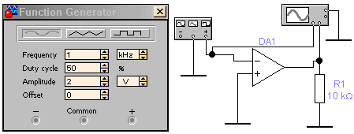Рис.11.1
На рис. 11.3 и 11.4 приведены схемы детекторов положительного и отрицательного уровней входного напряжения. Пороговый уровень входного напряжения в этих схемах задается величиной напряжения смещения, подаваемого на инвертирующий вход ОУ. Напряжение смещения может задаваться стабилитроном, как показано на рис. 11.5.

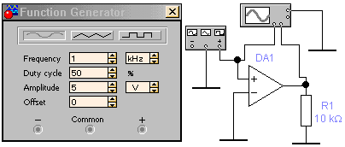
Рис.11.2
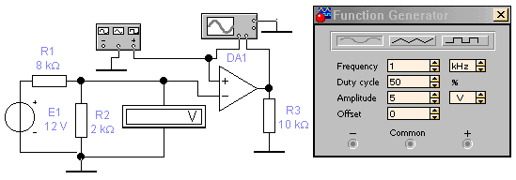Рис. 11.3
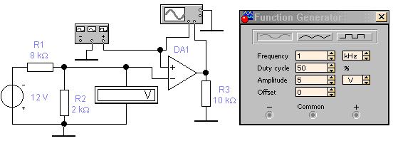Рис. 11.4
Максимальное и минимальное значение выходного напряжения можно задавать при помощи внешних элементов. На рис. 11.6 приведена схема детектора нулевого напряжения с фиксацией уровней выходного напряжения при помощи стабилитрона.
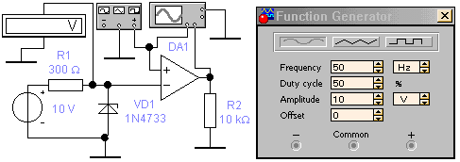Рис.11.5 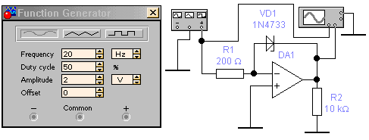Рис. 11.6
Компаратор на рис. 11.7 фиксирует наличие входного напряжения в определенном диапазоне значений. Если входное напряжение изменяется в пределах пороговых значений, устанавливаемых внешними элементами, то выходное напряжение имеет низкий уровень. При выходе за установленные пределы выходное напряжение изменяется на высокий уровень.
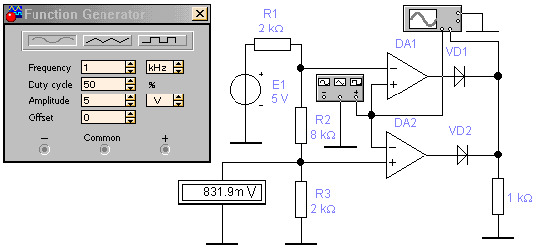Рис. 11.7
Динамику переключения выходного напряжения схемы можно проследить по осциллограммам входного и выходного напряжения. При снятии этой характеристики на вход схемы подается гармоническое напряжение и двухлучевым осциллографом фиксируется входное и выходное напряжения.

Порядок проведения экспериментов
Результаты всех измерений и осциллограммы занести в раздел «Результаты экспериментов»
Эксперимент 1. Исследование характеристик детектора нулевого уровня с подачей сигнала на неинвертирующий вход ОУ
Соберите схему, изображенную на рис. 11.1. Включите схему. Зарисуйте осциллограммы входного и выходного сигналов. Определите пороговое значение входного напряжения U_{вх}.
Эксперимент 2. Исследование характеристик детектора нулевого уровня с подачей сигнала на инвертирующий вход ОУ
Соберите схему, изображенную на рис. 11.2. Включите схему. Зарисуйте осциллограммы входного и выходного сигналов. Определите пороговое значение входного напряжения U_{вх}.
Эксперимент 3. Исследование характеристик компаратора с положительным опорным напряжением
Соберите схему, изображенную на рис. 11.3. Включите схему. Зарисуйте осциллограммы входного и выходного сигналов. Определите пороговое значение входного напряжения U_{вх}.
Эксперимент 4. Исследование характеристик компаратора с отрицательным опорным напряжением
Соберите схему, изображенную на рис. 11.4. Включите схему. Зарисуйте осциллограммы входного и выходного сигналов. Определите пороговое значение входного напряжения U_{вх}.
Эксперимент 5. Исследование характеристик компаратора с опорным напряжением, задаваемым стабилитроном
Соберите схему, изображенную на рис. 11.5. Включите схему. Зарисуйте осциллограммы входного и выходного сигналов. Определите пороговое значение входного напряжения U_{вх} и сравните его с напряженней стабилизации стабилитрона.
Эксперимент 6. Исследование характеристик компаратора с фиксацией выходного напряжения
а) Соберите схему, изображенную на рис.11.6. Включите схему. Зарисуйте полученные осциллограммы входного и выходного напряжения. По осциллограммам определите уровни выходного напряжения и пороговое напряжение.
б) В схеме рис.11.6 измените направление включения стабилитрона на обратное. Включите схему. Повторите операции п. а).
Эксперимент 7. Исследование характеристик компаратора с фиксированном зоной входного напряжения
Соберите схему, изображенную на рис.11.7. Включите схему. Зарисуйте полученные осциллограммы входного и выходного напряжений. Определите пороговые напряжения U_{нижн} и U_{верхн}.

Результаты экспериментов

Эксперимент 1. Исследование характеристик детектора нулевого уровня с подачей сигнала на неинвертирующий вход ОУ
Осциллограммы
Пороговое напряжение U_{П} =
Эксперимент 2. Исследование характеристик детектора нулевого уровня с подачей сигнала на инвертирующий вход ОУ
Осциллограммы
Пороговое напряжение U_{П} =
Эксперимент 3. Исследование характеристик компаратора с положительным опорным напряжением
Осциллограммы
Пороговое напряжение U_{П} =
Эксперимент 4. Исследование характеристик компаратора с отрицательным опорным напряжением
Осциллограммы
Пороговое напряжение U_{П} =
Эксперимент 5. Исследование характеристик компаратора с опорным напряжением, задаваемым стабилитроном
Осциллограммы
Пороговое напряжение U_{П} =
Эксперимент 6. Исследование характеристик компаратора с фиксацией выходного напряжения
а) При прямом включении стабилитрона
Осциллограммы
Уровни выходного напряжения, В
Пороговое напряжение U_{П} =
б) При обратном включении стабилитрона
Осциллограммы
Уровни выходного напряжения, В
Пороговое напряжение U_{П} =
Эксперимент 7. Исследование характеристик компаратора с фиксированном зоной входного напряжения
Осциллограммы
Верхний уровень порогового напряжения U_{ВЕРХН}, В
Нижний уровень порогового напряжения U_{НИЖН}, В

Контрольные вопросы и задания
1) Каковы особенности применения ОУ в схемах компараторов?
2) Перечислите способы построения схем детекторов положительного уровня входного напряжения.
3) Чем определяется точность задания порогов входного напряжения в схемах детекторов уровня на основе ОУ?
4) На чем основана работа компаратора с фиксированной зоной входного напряжения?

